12 ноября в школе прошел Праздник встречи зимующих птиц, известный в народном календаре как «Зиновий – синичник». В празднике приняли участие обучающиеся начальных классов.
Этот день считается в народе Синичкиным праздником: по приметам к этому сроку прилетают зимующие птицы — синицы, щеглы, снегири, свиристели и др., которые подбираются ближе к жилью, где больше корма.
Конечно, главный герой праздника — синица. Не велика птичка-синичка и та свой праздник помнит, гласит народная пословица. Уже 8 ноября дети могли наблюдать эту гостью около своего жилья (Фото 1).
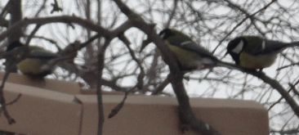
В ходе мероприятия учителями начальных классов Алехиной Т.И. и Маковлевой Е.Н. был проведен мастер-класс по изготовлению кормушек. В результате обучающимися 1- 4 классов было изготовлено и Фото 1. Синички прилетели развешено 25 кормушек (Фото 2,3).
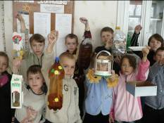
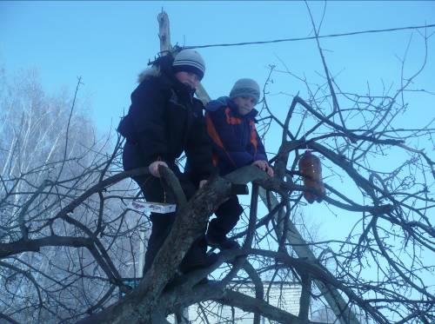

Фото 2. Обучающиеся 1-4 классов Фото 3. Развешивание кормушек
с кормушками
Художественная часть праздника включила чтение стихов, пресс-сообщений и докладов о пернатых друзьях, викторины, разгадывание загадок, выставку рисунков. Были выявлены лучшие знатоки птиц и лучшие художники (Фото 4, 5).
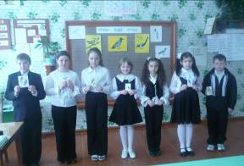
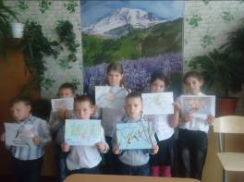
Фото 4. Дети 3 класса читают стихи Фото 5. Участники конкурса рисунков
Фольклорные выступления придали празднику дух старинного обряда. Дети с удовольствием пели, танцевали, читали обращения (Фото 5, 6).
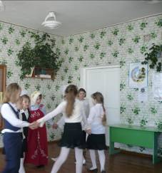
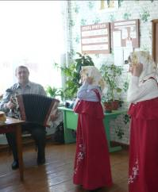

Фото 5. Выступают дети 3 класса Фото 6. Выступают дети 4 класса («Зимняя песня») (Песня «Милости просим»)
Заключительным этапом в рамках мероприятия стал выпуск агитационных листовок для всех обучающихся школы с призывом подкармливать зимующих птиц в холодное время (Фото 7) .
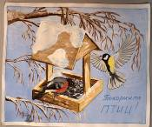
«Бьются птицы о стекло –
на морозе нелегко
Ей найти семян, пшена.
Как сурова ты, зима!
Так давайте же кормушки
мы развесим во дворах,
Чтобы птицы щебетали,
чтобы радовали нас!»
Фото 7. Листовка «Покормите птиц зимой!»,
выполненная ученицей 2 класса

